Информация о приёме на работу в межрайонный отдел судебных приставов по взысканию алиментных платежей № 2
14.10.2021
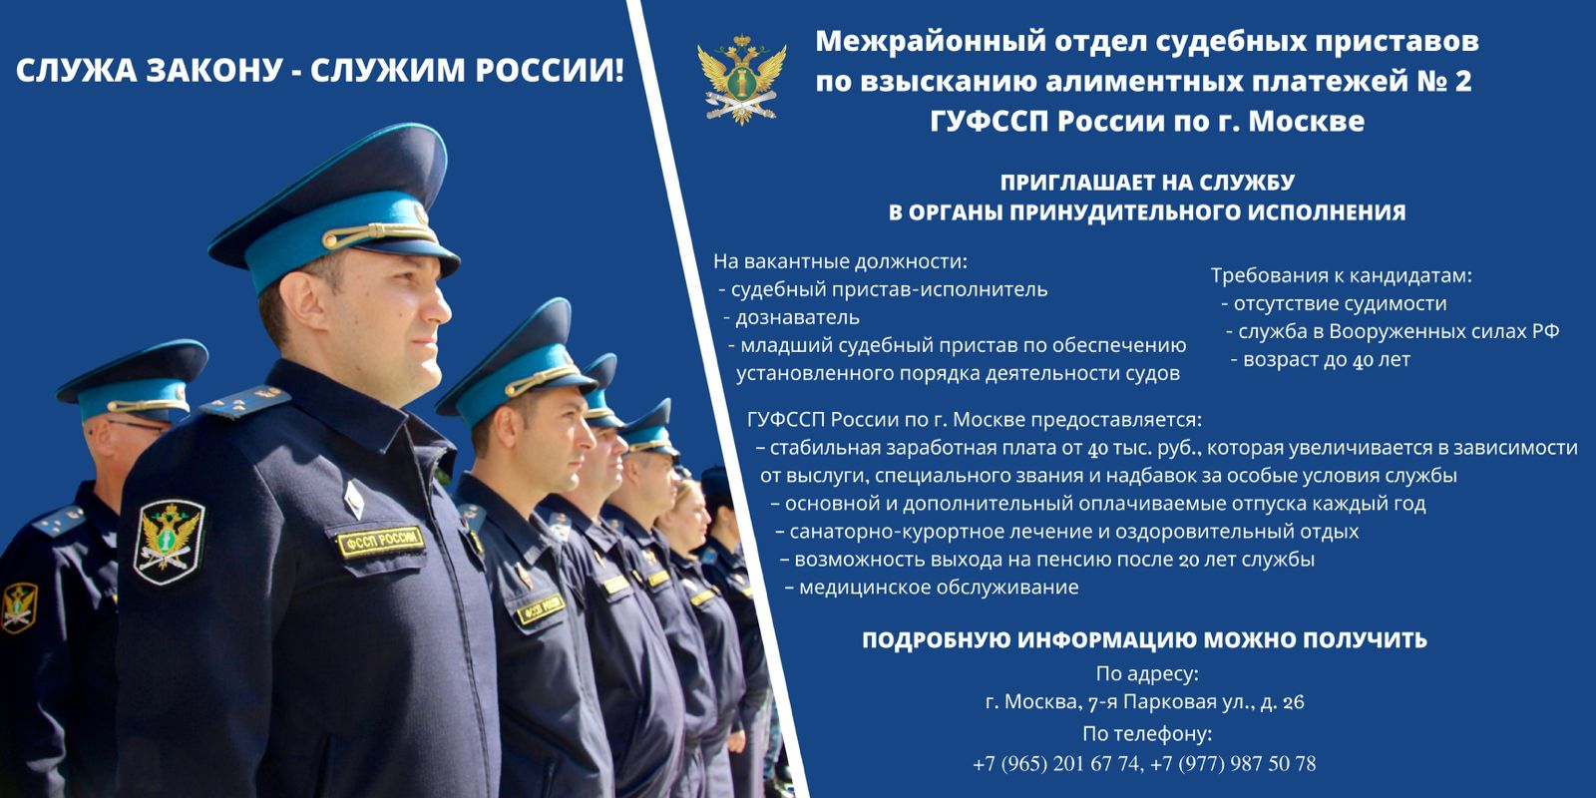

Адрес страницы: http://novogireevo.mos.ru/law-enforcement-and-security/news-service-of-court-bailiffs/detail/10326537.html
Управа района Новогиреево города Москвы

